**Bài tập thực hành 02**

Làm quen với ngôn ngữ PHP

**Mục tiêu cần đạt**:

Sau buổi các bạn cần nắm thao tác cơ bản với PHP:

* Các thành phần trong PHP, các cấu trúc lập trình cơ bản
* Tạo 1 form cơ bản với PHP
* Khai báo và khởi tạo class

Các bạn đọc và thực hiện viết code như hướng dẫn để làm quen, sau đó đọc trả lời các **Yêu cầu** ở dưới bài hướng dẫn để thực hiện yêu cầu bài thực hành.

**Gợi ý Tham khảo:**

* <https://www.w3schools.com/php/>
* và các nguồn khác mà sinh viên tìm được

Giới thiệu

PHP là một ngôn ngữ lập trình, như trong , PHP được sử dụng rất rộng rãi, và các script PHP chạy trên các web server (cần cài web server để thực thi), dễ download và sử dụng. Khi cài xong xampp, chúng ta đã có sẵn web server là Apache để thực thi script PHP.

**Yêu cầu bài thực hành:**

# 1. Bạn hãy chạy tất cả các lệnh hướng dẫn ở trên và chụp lại màn hình kết quả.

- Chạy hello.php

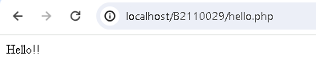

- Chạy if.php

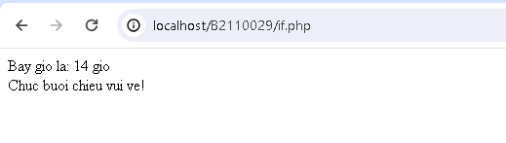

- Chạy switch.php

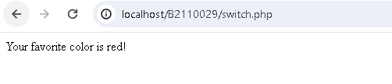

- Chạy loop.php

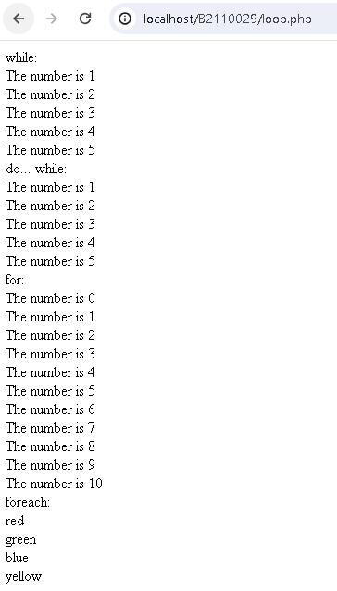

- Chạy function.php

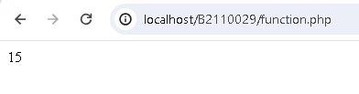

- Chạy array.php

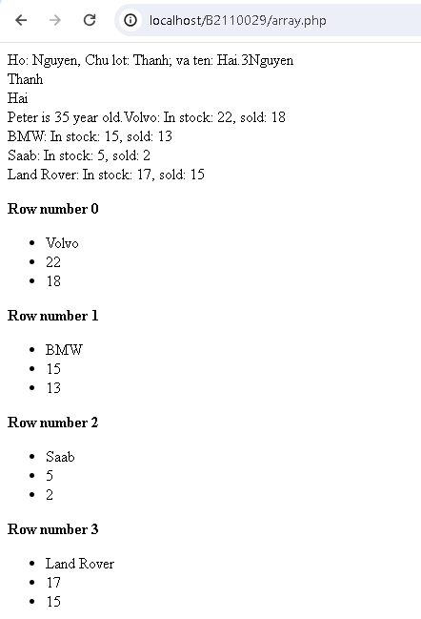

- Chạy nhap.php

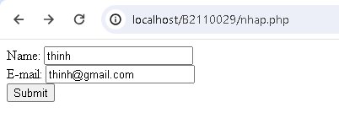

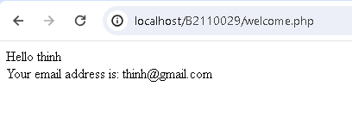

- Chạy validation.php

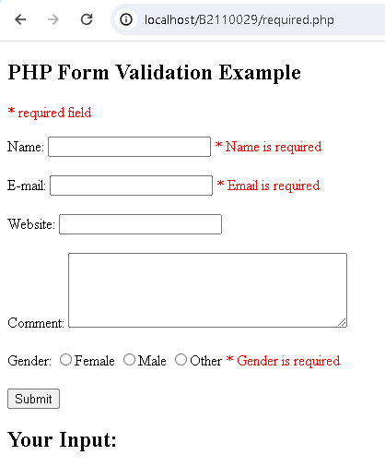

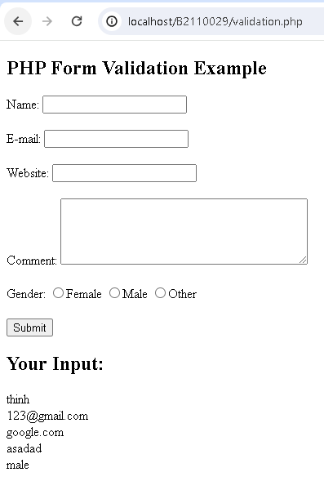

- Chạy fruit.php

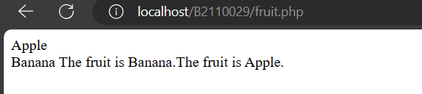

# 2. Hãy cho biết cách khai báo biến, và gán trị cho biến trong PHP. Liệt kê các chú ý khi đặt tên biến. Cho các ví dụ về khai báo biến, và gán giá trị kiểu chuỗi, kiểu số, ngày tháng.

Cách khai báo biến trong PHP bắt đầu bằng dấu “$” và gán giá trị biến đó bằng dấu “=”

Các chú ý khi đặt tên biến:

* Tên biến phải bắt đầu bằng một chữ cái hoặc ký tự gạch dưới ( _ )
* Tên biến không thể bắt đầu bằng số
* Tên biến chỉ có thể chứa các chữ cái, số và dấu gạch dưới (A-z, 0-9 và _)
* Tên biến phân biệt chữ thường và chữ hoa ($name và $NAME là 2 biến khác nhau)

Vd:

* Khai báo biến và gán giá trị kiểu chuỗi

<?php

$txt = "Hello world!";

?>

* Khai báo biến và gán giá trị kiểu số

<?php

$a = 10;

?>

* Khai báo biến và gán giá trị kiểu ngày tháng

<?php

$d=date("m/d");

?>

# 3. Liệt kê ký hiệu để biết bắt đầu và kết thúc khối lệnh PHP.

🡪Ký hiệu để biết bắt đầu là <?php và kết thúc là ?>

# 4. Liệt kê các ký hiệu có thể được dùng để tạo comment (ghi chú) trong khối lệnh PHP.

Các cách để comment (ghi chú) trong PHP:

- Comment (ghi chú) trên một dòng: //

- Comment (ghi chú) trên nhiều dòng: /* */

# 5. Cho biết có bao nhiêu loại khối lệnh để thực hiện vòng lặp. Cho biết sự khác biệt của foreach cho với các loại khối lệnh vòng lặp khác. Cho biết cách dùng của lệnh “continue” và lệnh “break” trong các vòng lặp.

Có các vòng lặp sau trong PHP:

- While: lặp qua một khối mã miễn là điều kiện được chỉ định là đúng

- Do …. While: lặp qua một khối mã một lần và lặp lại vòng lặp miễn là điều kiện được chỉ định là đúng

- For: lặp qua một khối mã với số lần được chỉ định

- Foreach: lặp qua một khối mã cho mỗi phần tử trong một mảng

*Vòng lặp foreach chỉ hoạt động trên các mảng và được sử dụng để lặp qua từng cặp khóa / giá trị trong một mảng.

*Continue là câu lệnh để ngắt một lần lặp trong vòng lặp, nếu điều kiện chỉ định xảy ra, tiếp tục với lần lặp tiếp theo trong vòng lặp

*Break là cậu lệnh được sử dụng để thoát ra khỏi vòng lặp

# 6. Viết 1 tập tin php tên giaithua.php, định nghĩa hàm giai thừa và chạy thử với 10!

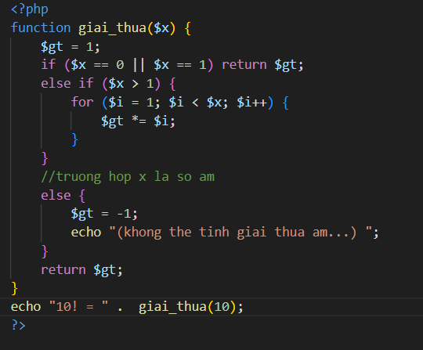

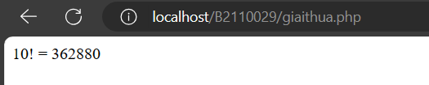

# 7. Viết 1 tập tin cong2mang.php viết hàm xử lý để cộng được 2 mảng có cùng độ dài, nếu 2 mảng không cùng độ dài thì thông báo lỗi. Chạy thử hàm với 2 mảng sau: a={344,224,223,7737,9922,-828}, b={-344,-324,123,773,-9922,828} và cho biết kết quả hiển thị.

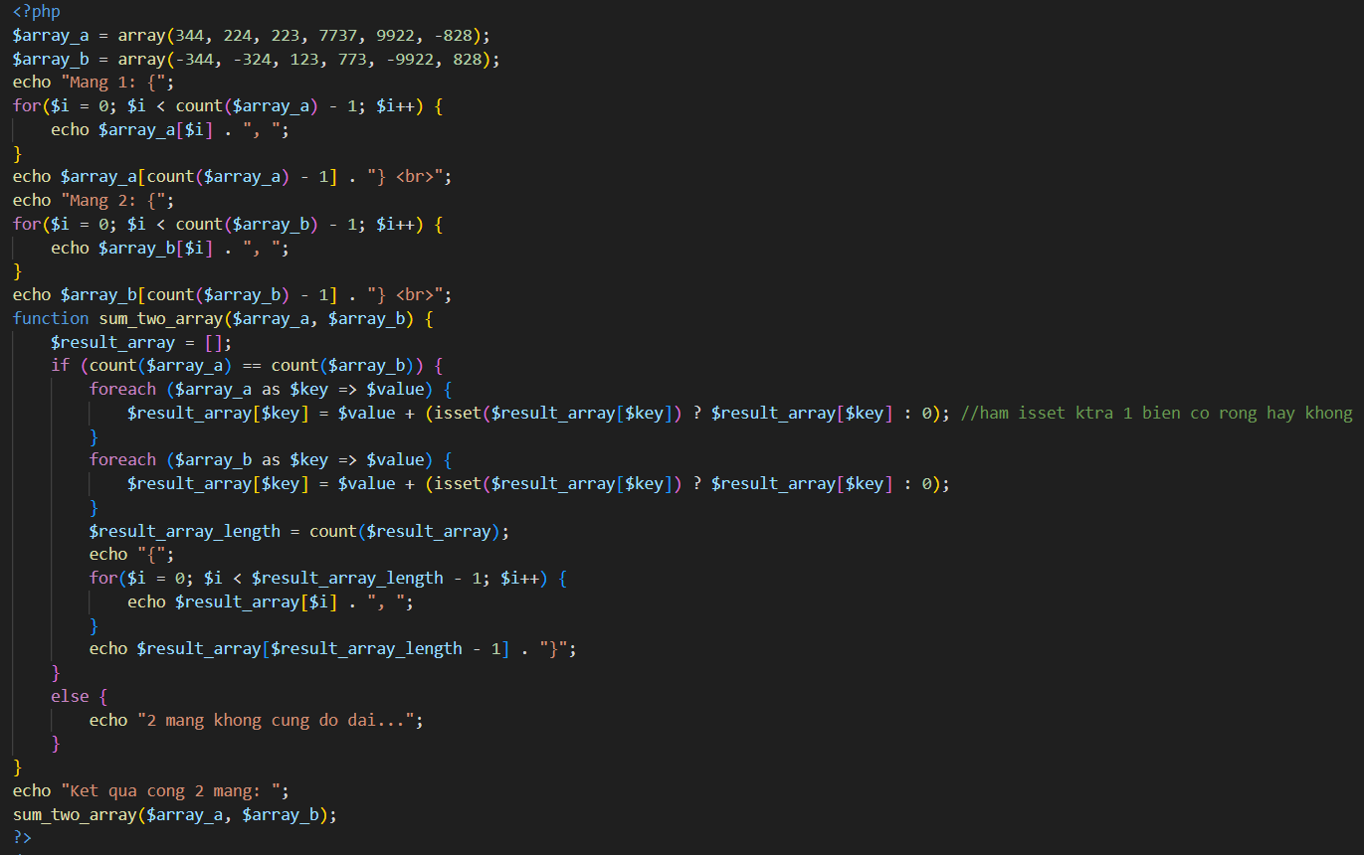

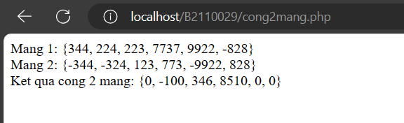

*Thử với 2 mảng không cùng độ dài:

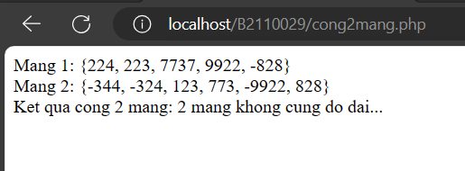

# 8. Chạy ví dụ tập tin validation.php, dựa vào link2 , bạn hãy giải thích những bước diễn ra quá trình này.

- Sau khi chạy chương trình thì lúc này các ô input do không có giá trị nên hàm test_input sẽ chưa hoạt động.

- Khi nhập dữ liệu cho các ô và submit thì action sẽ chạy. Lúc này tất cả các biến sẽ được thông qua hàm htmlspecialchars, hàm này sẽ trả về dưới dạng mã được hiển thị trong HTML thay vì thực thi.

- Lúc này biến $_POST đã có dữ liệu và hàm test_input sẽ chạy để kiểm tra các dữ liệu và in ra các dữ liệu lên giao diện.

# 9. Hãy sửa lại tập tin nhap.php, thêm 1 ô để nhập mật khẩu (các ký tự nhập vào sẽ biến thành dấu *), và 1 ô để nhập ngày tháng năm sinh của bạn. Sau khi nhập xong hiển thị tên, email và mật khẩu, ngày tháng năm sinh đã nhập. Chụp màn hình sau khi bạn đã nhập dữ liệu của chính bạn, chụp màn hình hiển thị dữ liệu nhập.

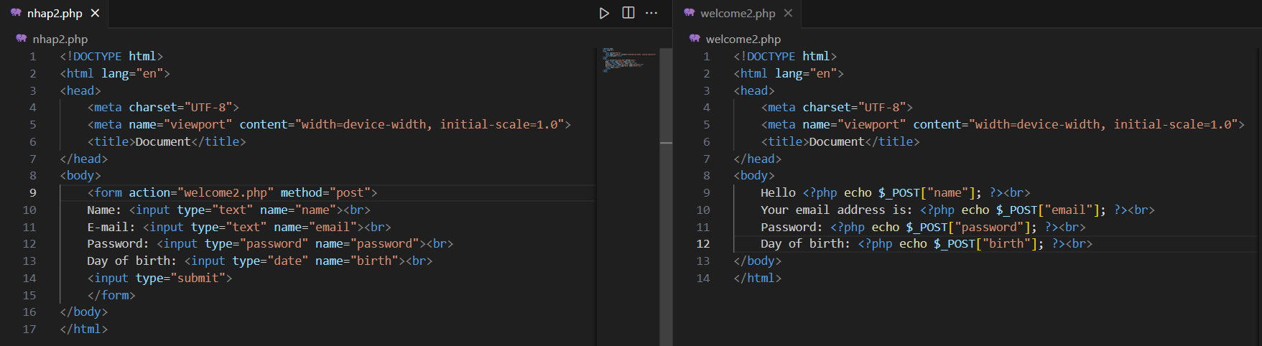

Kết quả chạy:

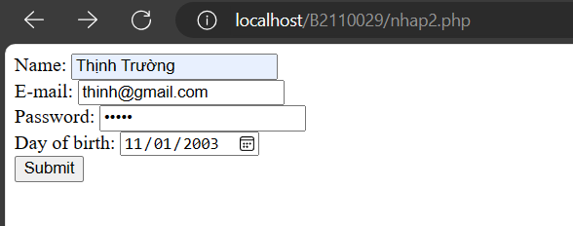

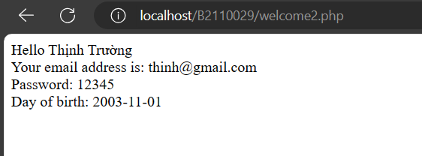

# 10. Viết tập tin *sinhvien_class.php* để khai báo 1 lớp sinhvien với các thuộc tính: mssv, hoten, ngaysinh với kiểu giá trị phù hợp. Viết các phương thức xây dựng, hủy, gán trị, trả về giá trị của các thuộc tính, viết hàm tính tuổi. Khai báo 1 biến sv có kiểu class sinhvien, gán các giá trị cần thiết với thông tin của bạn và thử tính tuổi dựa vào hàm vừa mới xây dựng trong class.

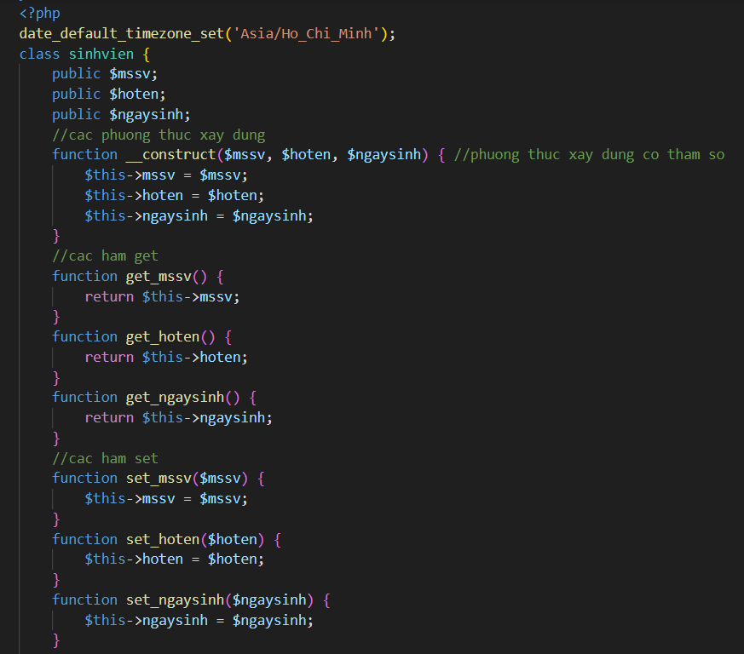

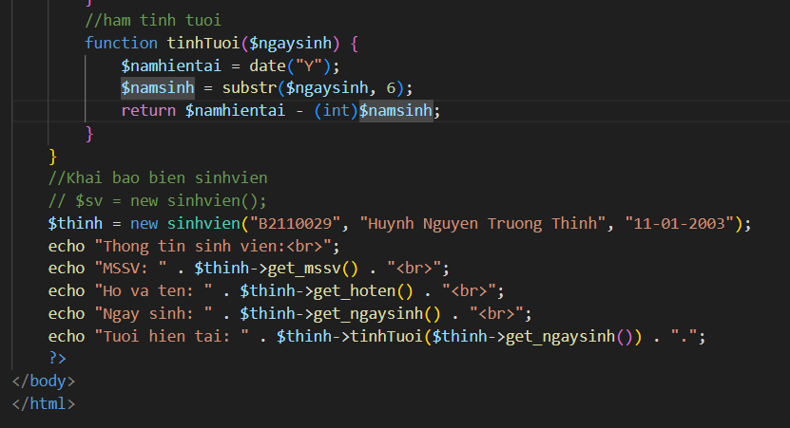

Kết quả chạy:

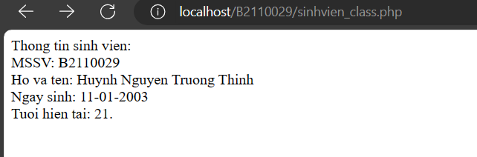

# Chú ý:

* Các bạn nộp file word: Đặt tên file: <**mssv**>-<**hoten**>-<**bai2**>.docx nộp lên classroom, kèm với các file khác được yêu cầu. VD: **B123456-NguyenVanA-bai2.docx.** *Nếu đặt sai quy tắc, bài của bạn sẽ bị thất lạc và sẽ không được tính điểm.*
* Mỗi câu các bạn trả lời bằng hình hoặc dạng text tùy vào yêu cầu của câu hỏi theo đúng thứ tự câu hỏi (nếu câu nào không trả lời được các bạn cứ để số thứ tự câu hỏi và bỏ trống phần trả lời).
* Các bài bị phát hiện copy, sao chép từ các bạn khác sẽ không được tính điểm.
* Các câu trả lời có tham khảo trên Internet phải trích dẫn link/nguồn.